1. C помощью source Tree клонировали проект, выбрав диск, и вписав название папки (можно несуществующей). Нажать клонировать

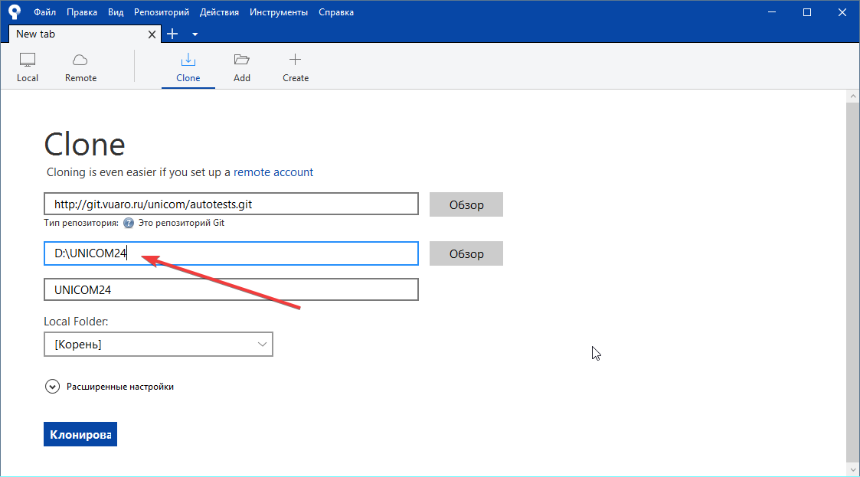

1. Открываем Intelij IDEA получаем вот такое окно:

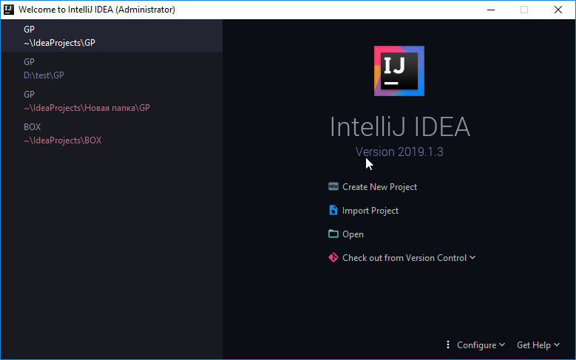

1. Жмем Open (!)

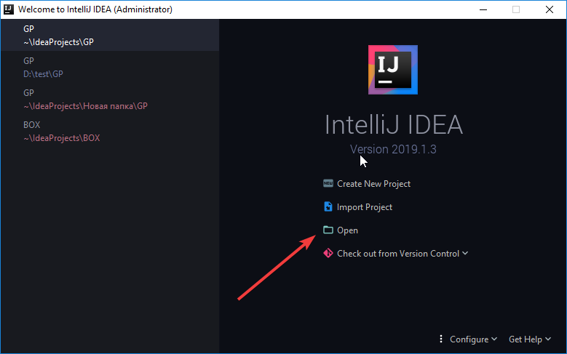

1. Находим нашу созданную папку, раскрываем ее, и внутри (!) выбираем unicom24. Кликаем и нажимаем ОК

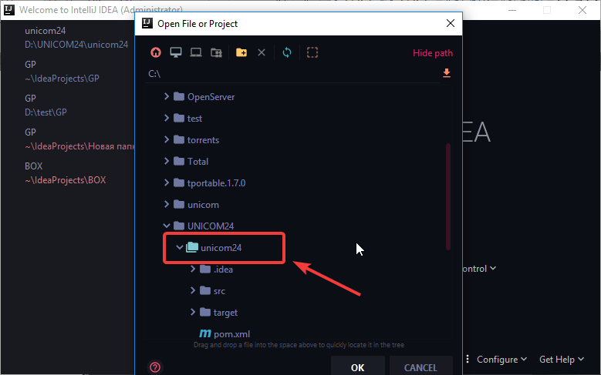

1. Откроется наш проект. Внизу обязательно выбрать import Changes

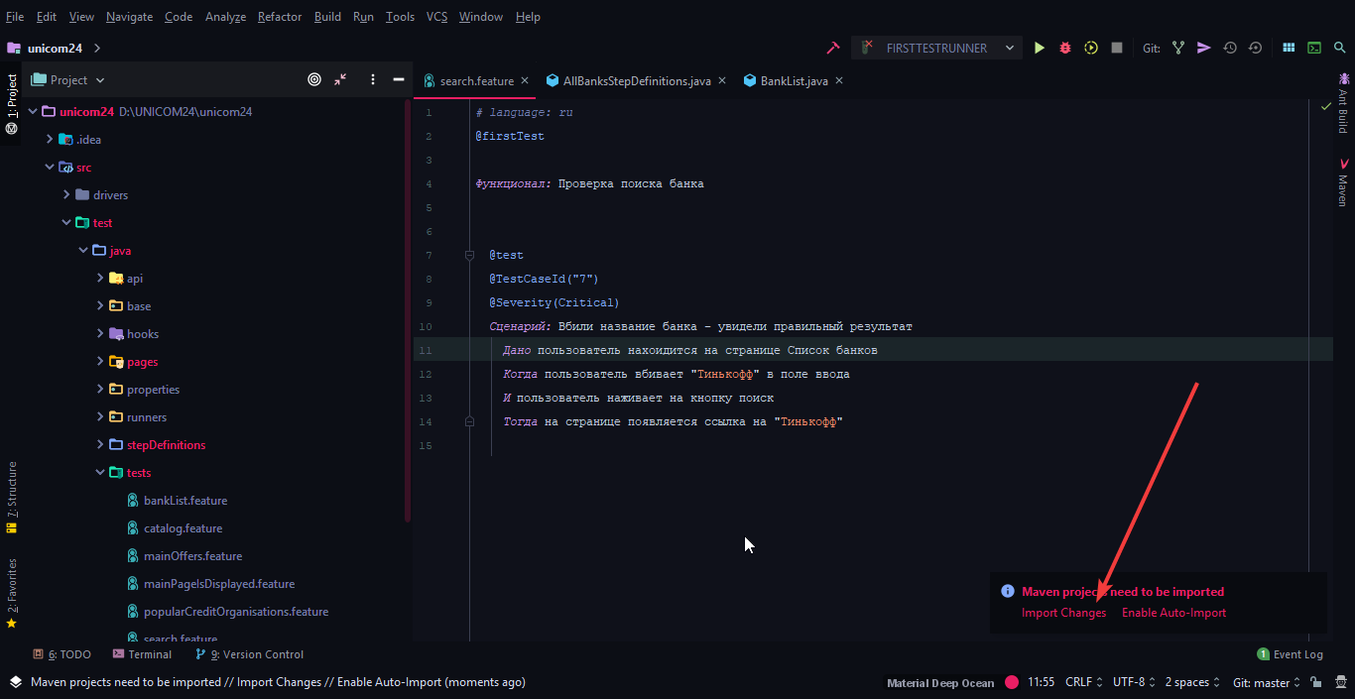

1. Дождаться когда зависимости прогрузятся
2. Обращаем внимание что у нашего Runner красный крестик

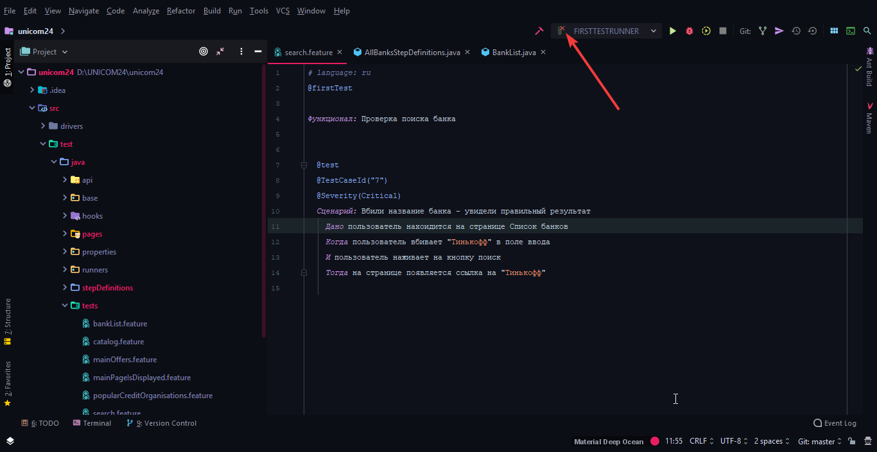

1. Наш Runner надо сконфигурировать. Жмем на соответствующие кнопки

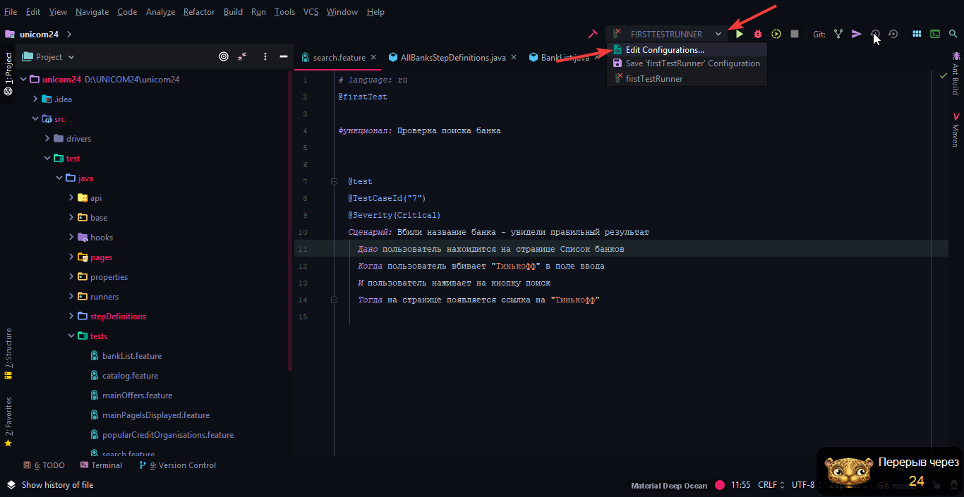

1. Конфигурируем поле use classpath of module

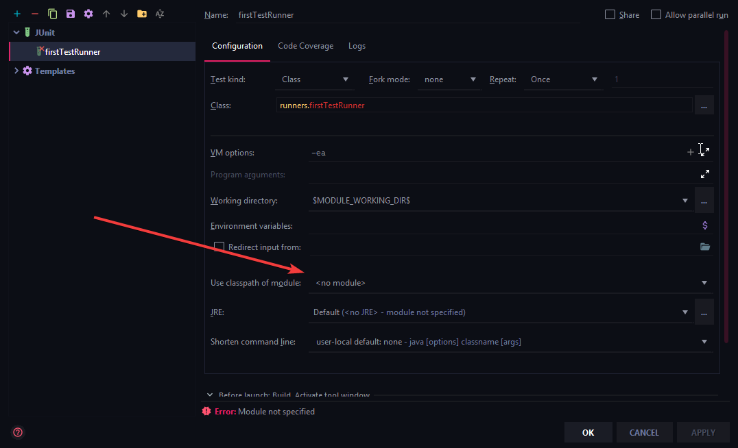

1. Выбираем UNICOM24 жмем Apply. Ok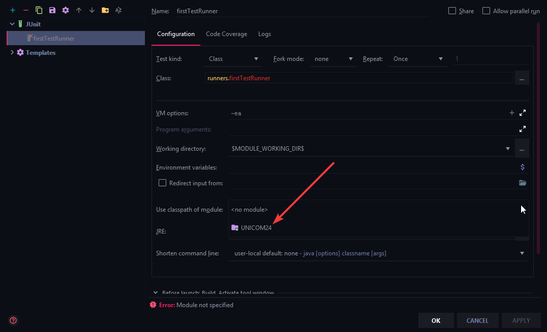
2. Жмем на зеленую стрелочку плей и смотрим мультики 😊

